
SET (intermoleculaire krachten)
Inhoud 51 unieke kaarten met verschillende moleculen
Foto 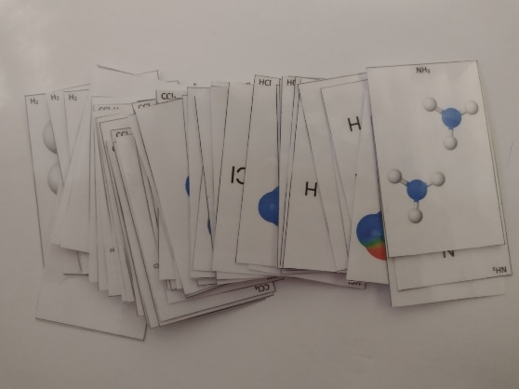
Aantal spelers 1 tot ..
Voor het spelen
- Kaarten worden geschud en met de achterkant naar boven op een stapel gelegd.
- Een willekeurige deler neemt de bovenste 12 kaarten en draait deze om in een rechthoek van 4 op 3
- Vanaf de kaarten op tafel liggen begint het spel
Spelregels
Alle spelers zijn tegelijkertijd aan de beurt en zoeken naar een SET.
Elke kaart heeft vier kenmerken: productnaam, soort notatie, aantal moleculen en type intermoleculaire kracht.
Eigenschap | Variant 1 | Variant 2 | Variant 3
Notatie | Stocknotatie | Notatie polariteit | Bolletjesnotatie
Aantal | 1 | 2 | 3
Intermoleculaire kracht | Dipoolkracht | Dispersiekracht | Waterstofbruggen

Een SET bestaat uit 3 kaarten waarvan voor alle 3 eigenschappen afzonderlijk geldt dat de variant ervan precies gelijk of volledig verschillend moet zijn.
Bij elke combinatie van 3 kaarten stel je jezelf steeds voor elke eigenschap apart de vraag: is de variant van deze eigenschap op alle kaarten precies gelijk of volledig verschillend? Kun je voor alle eigenschappen deze vraag met “ja” beantwoorden, dan heb je een correcte SET gevonden.
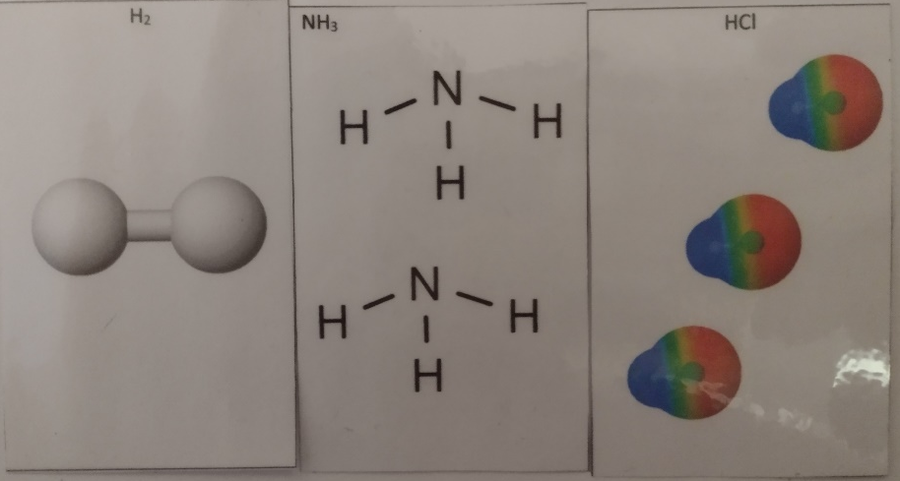Voorbeeld van een correcte SET
Bovenstaand voorbeeld is een correcte SET.
Het aantal is verschillend: 1, 2, 3
De notatie is verschillend: Stoknotatie, bolletjesnotatie en polariteit
De molecule is verschillend: H₂, NH₃, HCl
De intermoleculaire krachten zijn verschillend: H₂ = dispersiekrachten, NH₃ = waterstofbrugkrachten, HCl = dipoolkrachten
1 molecule kan verschillende soorten krachten representeren. De speler mag zelf kiezen welke kracht hij aan welke kaart toe-eigent.
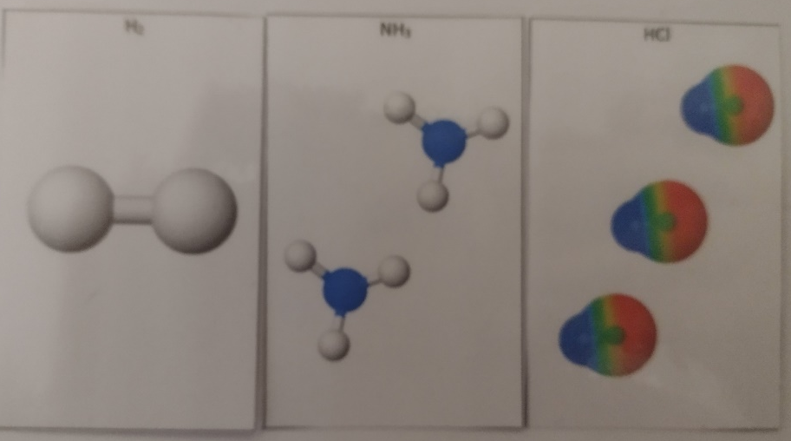voorbeeld van een foute SET
In deze SET hebben we 2 maal een bolletjesnotatie, dus dit is geen correcte SET

De spelers mogen tijdens het zoeken niet aan de kaarten komen of hun handen zodanig boven de kaarten bewegen dat het zicht van de andere spelers op de kaarten wordt belemmerd.
Een speler die een SET denkt te zien , roept duidelijk “SET”.
Het spel wordt direct onderbroeken en de roepende speler wijst de combinatie van de 3 kaarten aan. Er zijn dan 2 mogelijkheden:
- De combinatie is inderdaad een SET. In dat geval pakt de speler de 3 kaarten en legt deze gedekt voor zich neer. 1 van de spelers vult daarna het blok open kaarten op tafel weer aan tot 12 kaarten.
- De combinatie is geen SET. In dat geval verliest de speler die per ongeluk heeft geroepen 1 punt. De aangewezen kaarten blijven op tafel liggen en het spel gaat verder.
Tegen het einde van het spel is het niet meer mogelijk om het blok tot 12 kaarten aan te vullen. In dat geval vullen de spelers het blok met de nog beschikbare kaarten aan en spelen ze met minder kaarten in het blok op de gebruikelijke manier verder.
Het is mogelijk dat de kaarten op tafel geen SET bevatten. Als de spelers het daarover eens zijn, vult één van de spelers het blok aan tot 15 kaarten (of 18, enzovoort). Het spel gaat daarna zoals gebruikelijk door. Het blok wordt echter pas weer aangevuld als er minder dan 12 kaarten op tafel liggen (aangevuld tot 12).

Winnaar Het spel is afgelopen als de stapel kaarten uitgeput is en de spelers geen SET meer kunnen vinden. Iedere speler telt zijn gewonnen SET’s (elke SET is 1 punt waard). De strafpunten van tijdens het spel worden ook in rekening gebracht. De speler met de meeste punten wint het spel.

